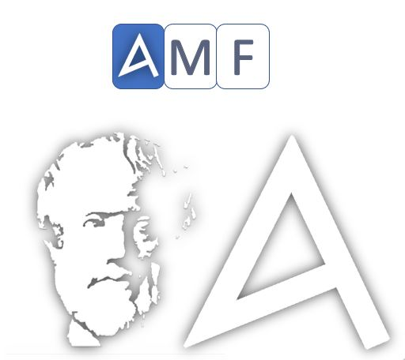
ARISTOTLE MEDICAL FORUM
ΘΕΣΣΑΛΟΝΙΚΗ 9-11 ΣΕΠΤΕΜΒΡΙΟΥ 2021
ΑΙΘΟΥΣΑ ΤΕΛΕΤΩΝ ΑΠΘ

ΔΕΛΤΙΟ ΤΥΠΟΥ
Το Τμήμα Ιατρικής του ΑΠΘ παραμένει στο επίκεντρο της ιατρικής πρωτοπορίας με τη διοργάνωση του Aristotle Medical Forum (AMF), το οποίο πρόκειται να διεξαχθεί στη Θεσσαλονίκη, στις 9-11 Σεπτεμβρίου 2021 στην Αίθουσα Τελετών του ΑΠΘ. Πρόκειται ένα παγκόσμιο επιστημονικό και κοινωνικό φόρουμ που θα πραγματοποιείται σε ετήσια βάση και φιλοδοξεί να αποτελέσει εκδήλωση-θεσμό για τα ιατρικά δρώμενα της χώρας. Η διεξαγωγή του συμπίπτει με τη Διεθνή Έκθεση Θεσσαλονίκης, ώστε να ενισχυθεί η αύρα που θέτει την πόλη της Θεσσαλονίκης και τη Βόρεια Ελλάδα στο επίκεντρο της πολιτικής, οικονομικής και επιχειρηματικής δραστηριότητας σε διεθνές επίπεδο και προσελκύει σημαντικά στελέχη από όλο τον κόσμο.
Το Aristotle Medical Forum αποτελεί ένα κοινό πεδίο συνάντησης της Ιατρικής Επιστήμης με την Τεχνολογία, την Κοινωνία και τη Βιομηχανία. Απευθύνεται στο ευρύτερο κοινωνικό σύνολο και στοχεύει στην ανάδειξη των καινοτόμων επιτευγμάτων της Ιατρικής και της Βιο-ιατρικής Τεχνολογίας, προκειμένου να ωθήσει στο σχεδιασμό δράσεων από την Πολιτεία και τη Βιομηχανία προς την κατεύθυνση της προαγωγής της Δημόσιας Υγείας. Τα θεματικά πεδία που θα επικεντρώσουν το ενδιαφέρον της πρώτης διοργάνωσης αποτελούν η διαχείριση της Πανδημίας, η Πολιτική Ασφάλεια και Διαχείριση Κρίσεων, η Έρευνα με την Καινοτομία και η Στρατηγική στην Πολιτική Υγείας. Προσκεκλημένοι στο φόρουμ αυτό αποτελούν κορυφαίοι ερευνητές από όλο τον κόσμο και διακεκριμένοι επιστήμονες της διασποράς, κομβικοί θεσμικοί εκπρόσωποι της πολιτείας, επιτελικά στελέχη εγχώριων και ξένων φαρμακευτικών και ιατροτεχνολογικών επιχειρήσεων καθώς και εκπρόσωποι κοινωνικών φορέων και οργανώσεων. Η συμμετοχή όλων των σχετιζόμενων με την Υγεία φορέων σε ένα κοινό φόρουμ με επίκεντρο το Τμήμα Ιατρικής ΑΠΘ διασφαλίζει το υψηλό επιστημονικό κύρος της εκδήλωσης και αναδεικνύει το Πανεπιστήμιο σε κινητήριο μοχλό ανάπτυξης της χώρας.
Η εκδήλωση θα μεταδοθεί ζωντανά διαδικτυακά μέσω του συνδέσμου: https://www.livemedia.com/amf2
Το πρόγραμμα της εκδήλωσης βρίσκεται στο: www.livemedia.com/fp/amf21
Περισσότερες πληροφορίες παρέχονται στην ιστοσελίδα: https://diaspora.med.auth.gr/

